- CASO VACACIONES DIA 31 COMERCIAL
CC. 10000411
FECHA: 25 OCTUBRE REGRESA EL 3 NOVIEMBRE 9 DIAS

IBC MES ANTERIOR
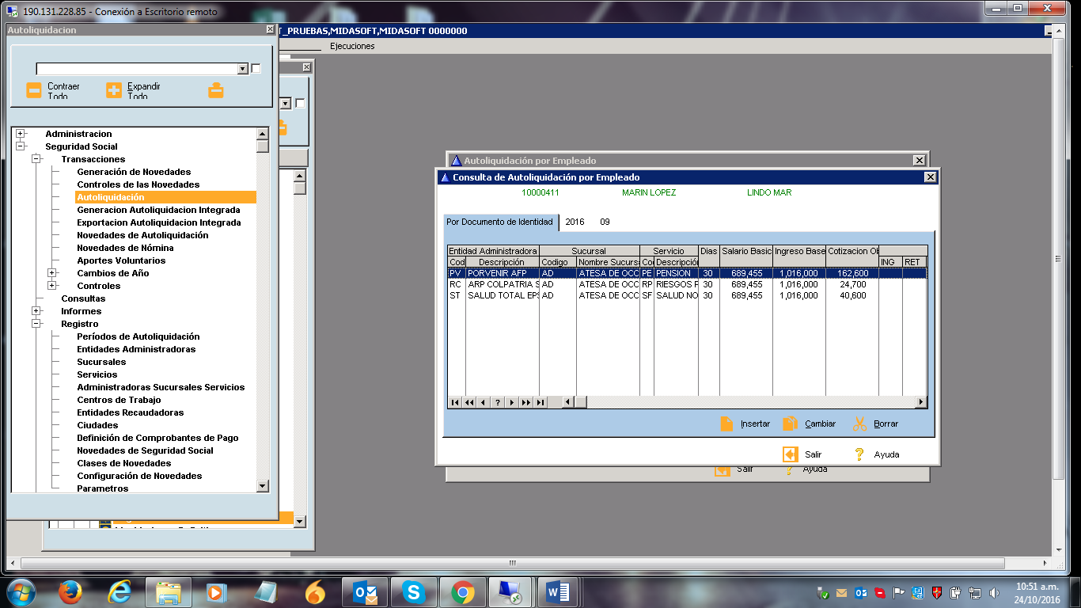
MES DE OCTUBRE

El día 31 de vacaciones, lo debe llevar por vacaciones
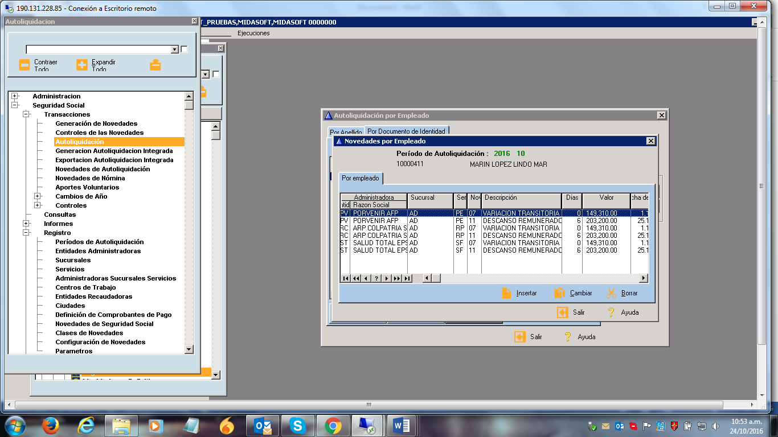
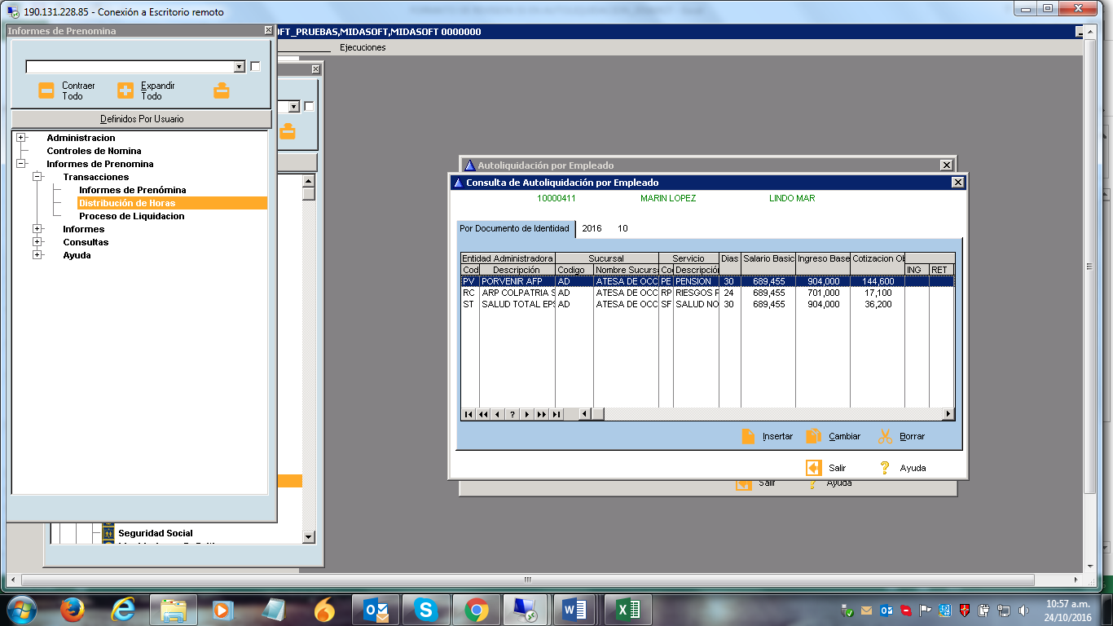

- Juliano sin novedades
cc. 98714101
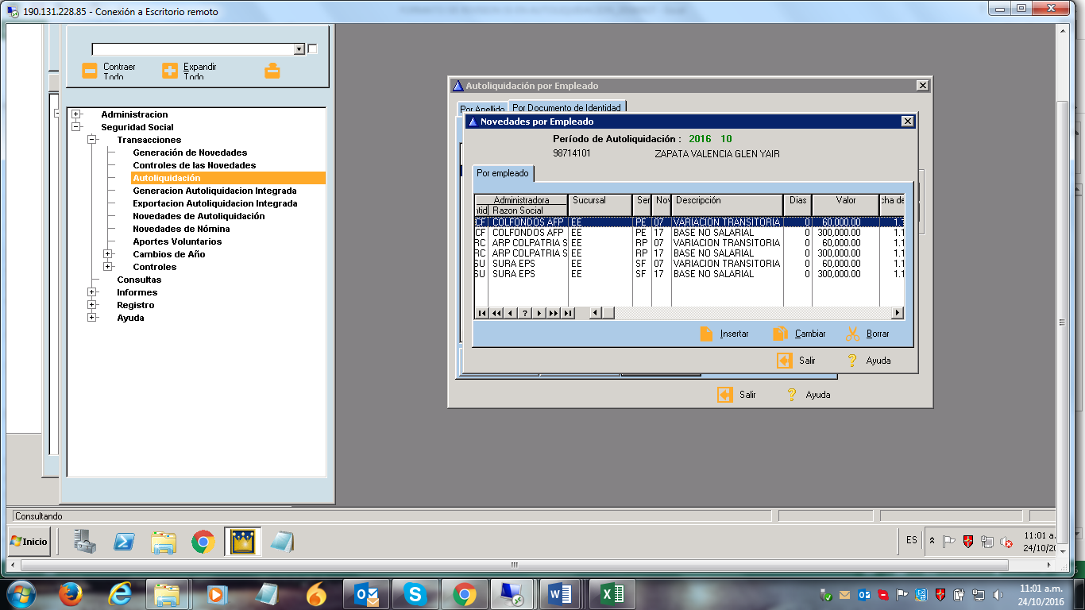
Ok
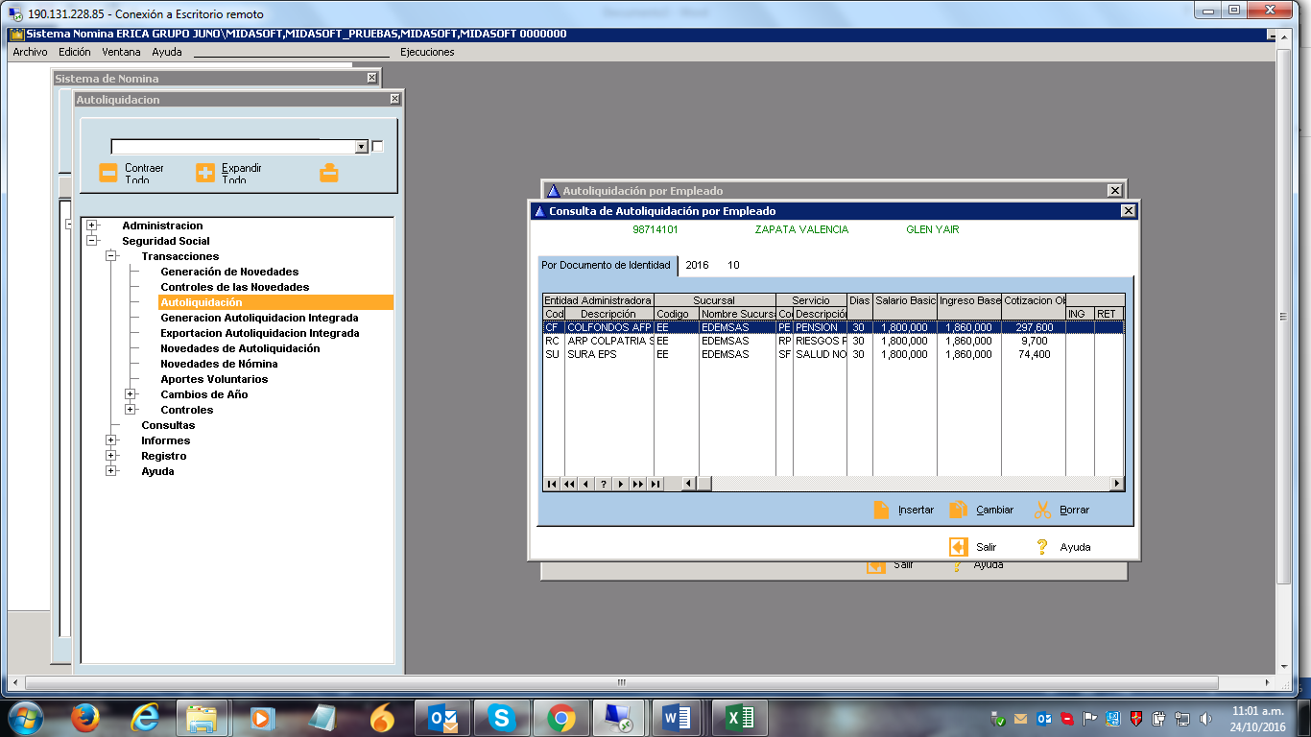
- INCACAPACIDAD COMERCIAL
CC. 1128276013
FECHA: 24 OCTUBRE – 7 NOVIEMBRE 15 DIAS VALOR $ 272.009

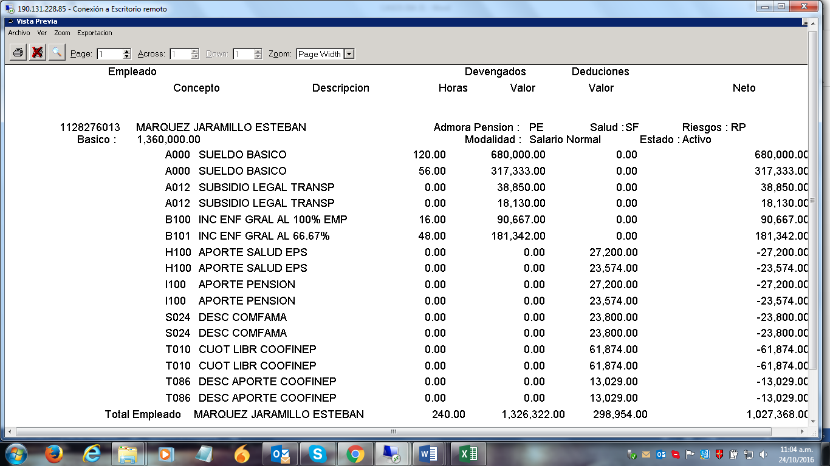
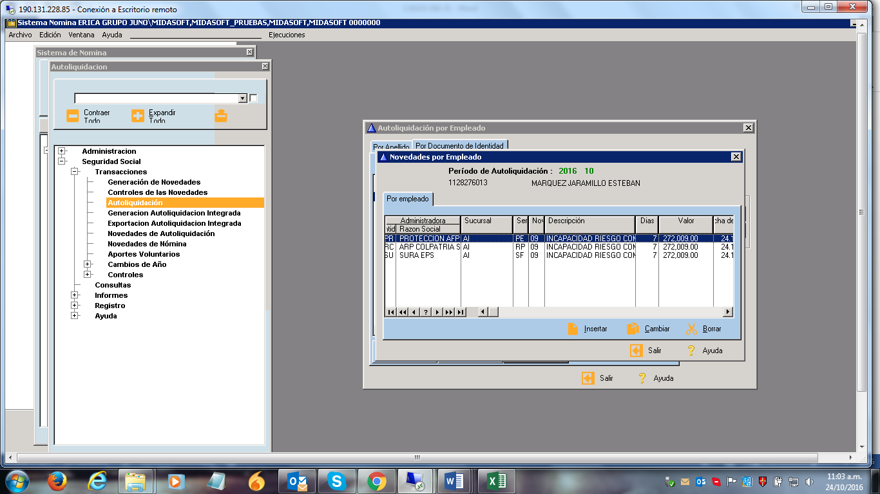

Incapacidad accidente de trabajo
cc. 80028259
falta el 1 dia
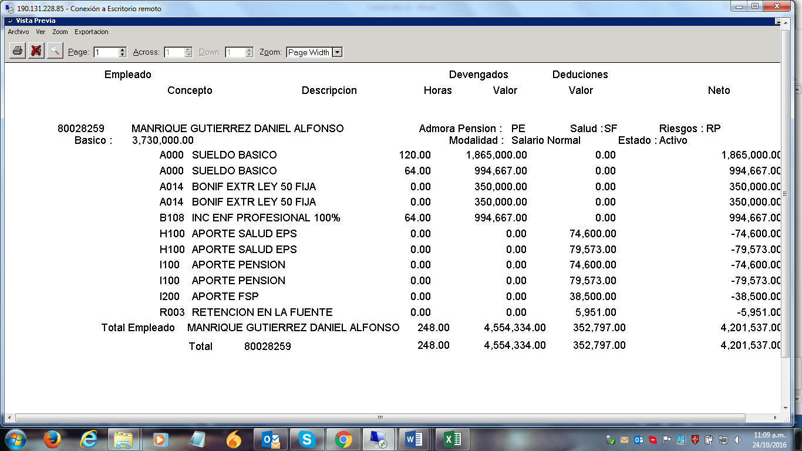

No lleva el valor de la incapcidad 